第四部分：技术要求
一、技术条款
（一）采购清单及技术要求：
序号 | 品名 | 规格型号 | 数量 | 单位 | 品牌要求（三选一）
1 | 金属除锈油 | 500ML | 4 | 罐 | /
2 | 金属防锈油 | 500ML | 4 | 罐 | /
3 | 内切槽刀杆刀片（硬质合金） | S16N-KTGFR16刀片3mm（三头） | 2 | 盒 | 三菱， TGXT  FTT
4 | 铝用盘铣刀刀片 | APKT160408LH | 2 | 盒 | 三菱， TGXT  FTT
5 | 铝用铣刀 | D8*24*60*4F | 10 | 支 | 三菱， TGXT  FTT
5 | 铝用铣刀 | D10* 30*75*4F | 10 | 支 | 三菱， TGXT  FTT
6 | 钨钢钢件铣刀 | D8*24*60*4F | 5 | 支 | 三菱， TGXT  FTT
6 | 钨钢钢件铣刀 | R2*3° *30*D8*85*2T 锥度球铣刀 | 4 | 支 | 三菱， TGXT  FTT
6 | 钨钢钢件铣刀 | D10* 30*75*4F | 5 | 支 | 三菱， TGXT  FTT
6 | 钨钢钢件铣刀 | D6* 15*50*4F | 5 | 支 | 三菱， TGXT  FTT
7 | 白钢铣刀4刃 | D12*85L | 3 | 10支/盒 | 三菱， TGXT  FTT
7 | 白钢铣刀4刃 | D10*75L | 3 | 10支/盒 | 三菱， TGXT  FTT
7 | 白钢铣刀4刃 | D8*66L | 3 | 10支/盒 | 三菱， TGXT  FTT
8 | 硬质合金数控车刀刀片 | SDJCR2525M11型号R0.8 | 3 | 盒 | 三菱， TGXT  FTT
8 | 硬质合金数控车刀刀片 | SVJBR2525M16型号R0.4 | 3 | 盒 | 三菱， TGXT  FTT
8 | 硬质合金数控车刀刀片 | MMT16IR150ISO-S | 1 | 盒 | 三菱， TGXT  FTT
8 | 硬质合金数控车刀刀片 | MMT16ER150ISO-S | 1 | 盒 | 三菱， TGXT  FTT
8 | 硬质合金数控车刀刀片 | MMT16ER200ISO-S VP15TF | 1 | 盒 | 三菱， TGXT  FTT
8 | 硬质合金数控车刀刀片 | MMT16IR200ISO-S VP15TF | 1 | 盒 | 三菱， TGXT  FTT
8 | 硬质合金数控车刀刀片 | WNMG080404-PM WNMG431-PM | 1 | 盒 | 三菱， TGXT  FTT
8 | 硬质合金数控车刀刀片 | 1252WNMG080404R-S | 1 | 盒 | 三菱， TGXT  FTT
9 | 内螺纹刀杆 | SNR0016Q16 | 8 | 把 | 沪豪， 机械狮 KPLD
10 | 内孔镗刀杆 | S16Q-SCLCR09 | 8 | 把 | 沪豪， 机械狮 KPLD
11 | 外螺纹刀杆 | SER2525M16 | 8 | 把 | 沪豪， 机械狮 KPLD
12 | 外切槽刀杆 | MGEHR2525-3C | 8 | 把 | 沪豪， 机械狮 KPLD
13 | 6061铝块 | 80*80*25（mm） | 100 | 块 | /
14 | 6061铝块 | 86*80*26（mm） | 30 | 块 | /
15 | 6061铝棒 | 直径85×65（mm） | 30 | 根 | /
16 | 45钢圆棒 | 直径50×92（mm） | 80 | 根 | /
17 | 塑料周转箱 | 145×95×54（mm） | 15 | 只 | /
17 | 塑料周转箱 | 340*220*90（mm） | 15 | 只 | /
17 | 塑料周转箱 | 400*300*120（六格箱） （mm） | 5 | 只 | /
17 | 塑料周转箱 | 550*380*170（mm） | 5 | 只 | /
18 | 带木柄的铁锹（方形/尖头） | 180CM | 3 | 把 | /
19 | 砂纸 | 1000目 | 100 | 张 | /
20 | 塑料板 | 100*100*12 | 150 | 件 | /
21 | 铝板 | 100*100*20 | 160 | 件 | /
22 | 直柄立铣刀 | 直径20mm | 各10 | 把 | 上工/常熟/西工
23 | 直柄立铣刀 | 直径12mm/10mm/8mm | 各20 | 把 | 上工/常熟/西工
24 | 直柄键铣刀 | 直径20mm | 各6 | 把 | 上工/常熟/西工
25 | 直柄键铣刀 | 直径12mm/10mm/8mm | 各10 | 把 | 上工/常熟/西工
26 | 直柄键铣刀 | 直径6mm/5mm | 各10 | 把 | 上工/常熟/西工
27 | 0-150MM带标卡尺 | 0-150MM | 5 | 把
28 | 机用丝锥 | M6、M8、M10、M12 | 各10 | 支 | 上工/常熟/西工
29 | 机铰D4（焊接） | 6、8、10 | 各5 | 把 | 上工/常熟/西工
30 | 68#导轨油 | 18L | 2 | 桶 | 长城
31 | 半合成切削液 | 18L一桶美孚1535 | 3 | 18L | 美孚1535
32 | 尘吹枪 |  | 10 | 件
33 | 气管（透明） | 8MM/10MM | 1/1
34 | 百叶片100加厚120# | 加厚升级75塑盖 | 40 | 片
35 | 8MMQ235板（80MM*1.25米） |  | 100 | KG | /
36 | ф2.5焊条 | J422 | 60 | KG | /
37 | 电焊手套牛皮 |  | 10 | 付 | /
38 | 焊钳 |  | 8 | 把 | /
39 | 金刚石碗型砂轮 | 100mm300# | 3 | 个
40 | 冷拉钢 | 20*25*mm | 50 | 米 | /
41 | 扁钢 | 80mm*8mm | 50 | 米
42 | 手用锯条 | （中齿） | 4 | 箱 | 沪工/钢花/世达
43 | 平板锉刀 | 10寸粗齿/中齿 | 各50 | 把 | 沪工/信工/史丹利
44 | 平板锉刀 | 6寸中齿 | 50 | 把 | 沪工/信工/史丹利
45 | 三角锉/圆锉 | 6寸中齿 | 各50 | 把 | 沪工/信工/史丹利
46 | 可调式锯弓 | 300MM | 20 | 把 | 得力/绿林/德力西
47 | 台虎钳 | 8寸重型 | 25 | 个 | 世达/姜堰精工/锦源
48 | 内六角扳手 | 9件装 | 8 | 套
49 | 游标卡尺 | 150 | 10 | 把 | 沪工/信工/史丹利
50 | 丝锥铰杠 | M6-M14 | 5 | 件
51 | 含钴钻 | 直径3.4/4.3/5.3/8.7 | 各20 | 支
52 | 机用丝锥 | M5、M6、M8、M10 | 各10 | 支 | 上工/常熟/西工
53 | 工业空调扇 加强机械款 | 220V、功率550W、1.3米高左右 | 6 | 台 | 骆驼，格力，美的
53 | 工业空调扇 加强机械款 | 工业空调扇外观要求附件参考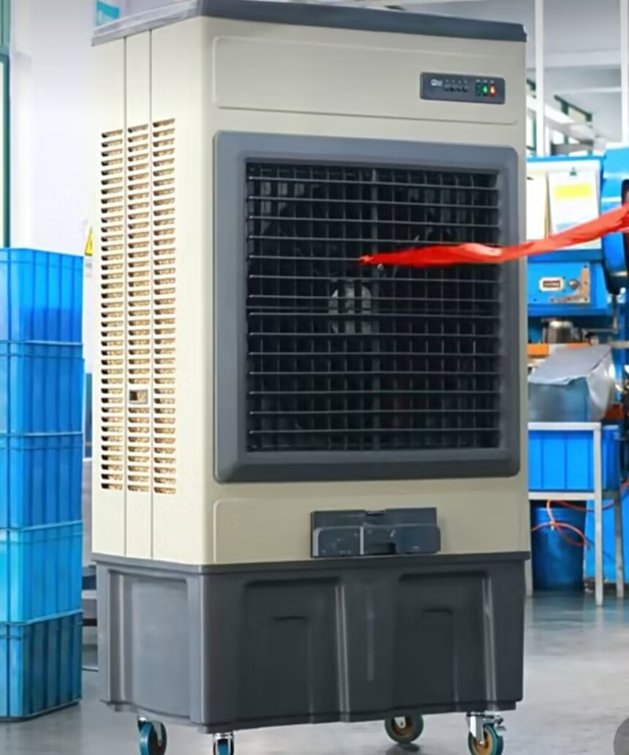 | 6 | 台 | 骆驼，格力，美的
54 | 冷暖两用空调扇 机械款 | 双水箱，5L标准款：高57cm，长24cm，宽30cm，冷风功率75W，热风功率1000-2000W ，220v电压，冷暖两用款 | 2 | 台 | 骆驼，格力，美的
54 | 冷暖两用空调扇 机械款 | 冷暖两用空调扇 机械款外观要求附件参考   | 2 | 台 | 骆驼，格力，美的
注：上述产品中，每项产品供应商可在采购人提供的品牌中任意选择一个品牌进行报价，未提供品牌的不作要求。
（二）标的物质量要求：
1．所有标的物应具备该类产品的功能要求，无瑕疵和缺陷，质量为合格全新产品，同时有明确的生产厂商或制造厂商，标的物的材料必须满足询价通知书所规定的技术指标，并提供相应的证明资料复印件；
2．产品质量符合国家颁发的现行强制性设计、制造、安装规范、标准，满足采购人的技术规格书要求，并通过有关质量监督部门验收合格交付使用；
3．缺陷保修：如果标的物交付使用后，缺陷多次反复出现，供应商必须提出分析报告和解决方案，直到最后调换，供应商提供的质保从纠正之日起重新计算质保期；
4．如果是超出供应商的责任范围的疏忽、误操作等情况而导致的更换修正，应由供应商进行修理，其额外费用由双方协商承担。
（三）验收要求：
1．供应商须保证按照询价响应文件里的品牌交付货物，严禁贴牌、冒牌等一切假货。
2．货物到达采购人指定地点，应提前通知采购人，由采购人会同相关人员根据有关清单进行验收。

二、商务条款
1．交货期限及交货地点要求：
（1）交货期限：合同签订之日起一周内交货完毕。
（2）交货地点：采购人指定。
2．售后服务：
（1）所有产品的免费质保期为一个月（自双方代表在验收报告上签字之日起计算）。
（2）在免费质保期内，成交供应商应对货物出现的质量问题负责处理解决并承担一切费用。
3．货款支付：
供方所有货物交货安装调试完毕，经验收合格，采购单位收到发票后15个工作日内，支付100%合同金额并退回履约保证金（不计利息）。
4．投标货币：应采用人民币报价。

